Zde je realizován projekt podpořený z Programu Interreg V-A Česká republika-Polsko prostřednictvím Fondu mikroprojektů 2014 – 2020 v Euroregionu Silesia.
Název projektu: Poznej svou MASku
Registrační číslo projektu: CZ.11.4.120/0.0/0.0/16_013/0002873
Harmonogram realizace projektu: 1. 4. 2021 – 30. 11. 2021

Hlavní cíl projektu:

Projekt Poznej svou MASku rozvíjí spolupráci české a polské MAS / LGD, které doposud spolupracovaly pouze omezeně. Prostřednictvím společného víkendového setkání, na kterém proběhne několik workshopů a poznávacích aktivit, dosáhneme bližšího propojení mezi oběma organizacemi a také mezi spolky, které působí na území obou MAS / LGD. Cílem je prohloubit dosavadní spolupráci a v přátelské atmosféře otevřít prostor pro novou spolupráci dalším aktérům v území.

Klíčové aktivity projektu:

KA č. 0 – Příprava projektu (7/2020-3/2021)
KA č. 1 – Řízení projektu (4/2021 – 11/2021)
KA č. 2 – Spolkový den první (18.9.2021, Opava, Hradec nad Moravicí)
KA č. 3 – Spolkový den druhý (19.9.2021, Raduň)

Partneři projektu
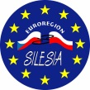
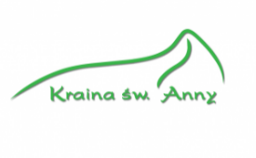
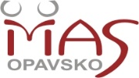

Žadatel/Vedoucí partner: Místní akční skupina Opavsko z.s.
CZ projektový partner: Euroregion Silesia - CZ
PL projektový partner: STOWARZYSZENIE kRAJINA ŚWIĘTEJ aNNY

Celkové výdaje, z toho spolufinancování z EU:

Celkové výdaje projektu: 11 912 EUR
Hodnota spolufinancování z EFRR: 10 115,67 EUR

